备料系统ICS 3.3版本
PC使用说明文档

修订历史
编号 | 修订内容描述 | 修订人 | 修订日期 | 修订后版本号
1 | 创建 | 赵来松 | 2023-10-18 | V1.0

目录
1 概述 1
2 功能说明 1
3 配置说明 2
3.1 片区域配置 2
3.2 备料任务的流程模板配置 3
3.3 呼叫器配置 5
3.4 产品物料配置 5
3.5 工位物料配置 6
3.6 发料区配置 7
4 各场景备料系统的使用 7
4.1 场景一：提前备料，工位叫料 7
4.1.1 发料区仅支持绑定物料 8
4.1.2 发料区仅支持绑定工位 8
4.1.3 发料区支持物料同时也支持工位绑定 9
4.1.4 发料区在以上三种配置下的多点停靠情况 9
4.2 场景二：工位叫料后，再进行备料，发料 13
4.2.1 备料工作台单点发料 13
4.2.2 备料工作台批量发料 13
4.3 场景三：工位无需叫料后，员工完成备料后主动发料 14
4.3.1 发料区绑定单点配送 15
4.3.2 发料区绑定多点配送 15
5 注意事项 15

概述
文档主要阐述ICS 3.3 的备料系统的使用，配置方法，注意事项等。

功能说明
- 备料系统核心由备料工作台、发料区、备料配置（发料区配置、产品物料配置、工位物料配置，生产设置）组成。备料系统内的点位都必须在片区域中。
发料区配置：3.3新增配置，用于新增、编辑发料区信息。
产品物料配置：管理所有物料产品型号和信息
工位物料配置：叫料工位的信息配置，需要绑定点位信息和物料信息，同时可选绑定呼叫器信息。
发料区：选择一个库位作为发料点。可以在此进行物料的绑定，以及主动选点发料（需要发料区配置主动发料和发料模板）。
备料工作台：当工位叫料时，如果没有匹配到可以发料的发料区，就会在此显示一个卡片数据，显示叫料的工位以及需要的物料信息。可以在这里进行发料。

配置说明

片区域配置
所有备料系统的点都需要在片区域中，因此需要先创建片区域信息
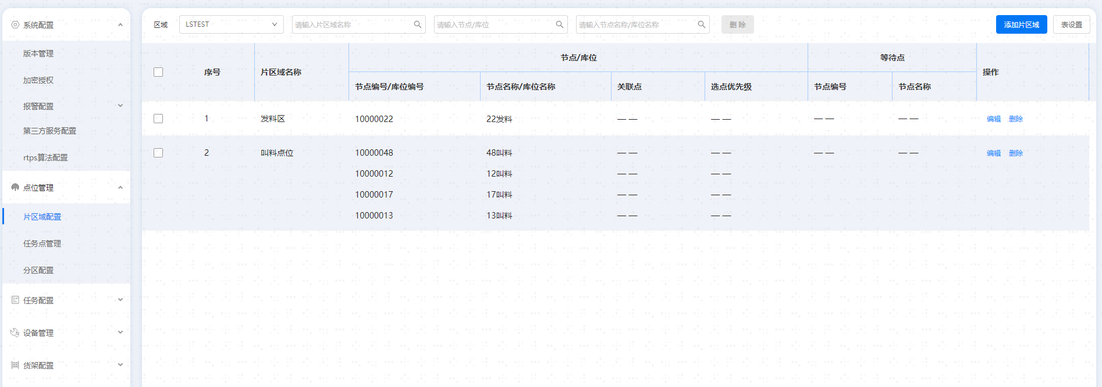

备料任务的流程模板配置
工位物料配置，在3.3中调整为必须绑定对应呼叫器按键，因此需要先创建备料流程模板，绑定呼叫器。

- 创建备料任务
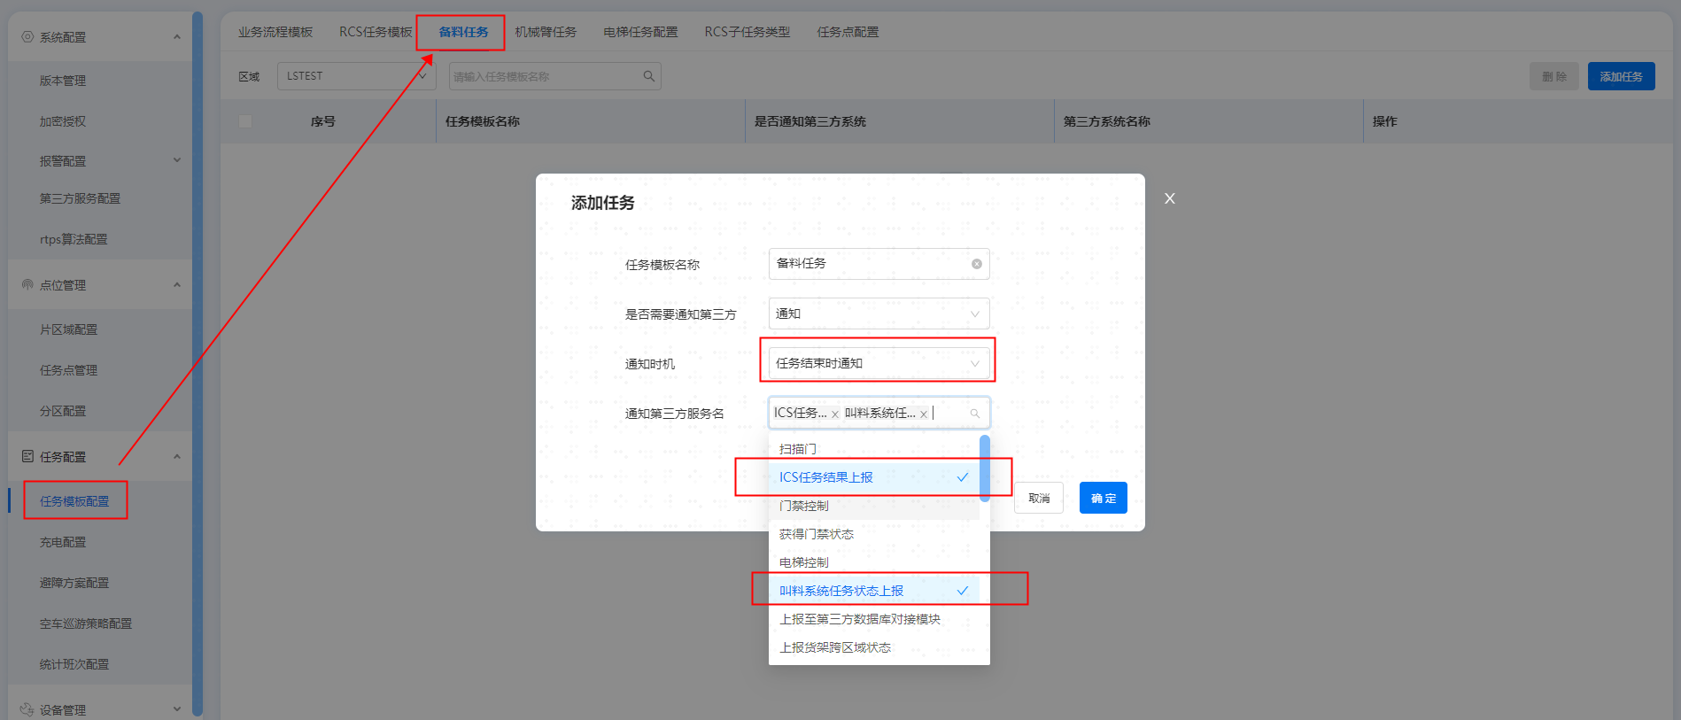
- 创建真实执行的任务，这里以举升车搬运为例，创建简单的搬运任务模板
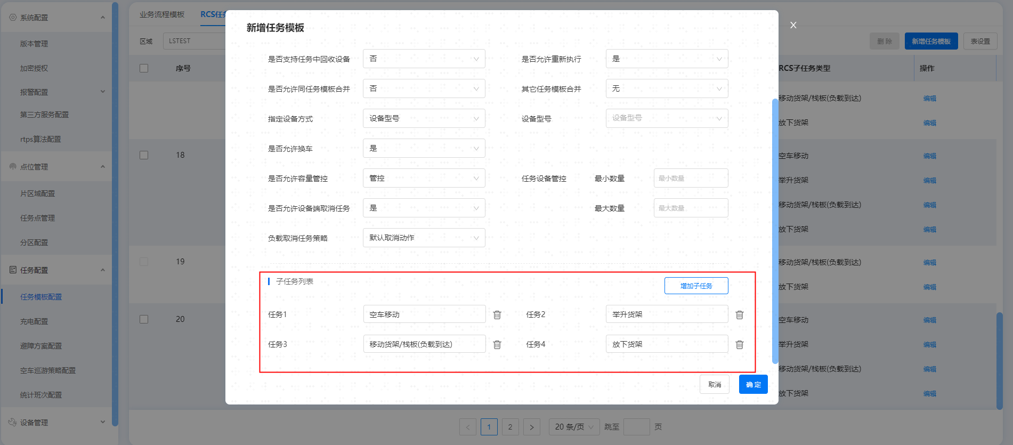
- 对模板第一个子任务进行编辑，改成叫料系统选点
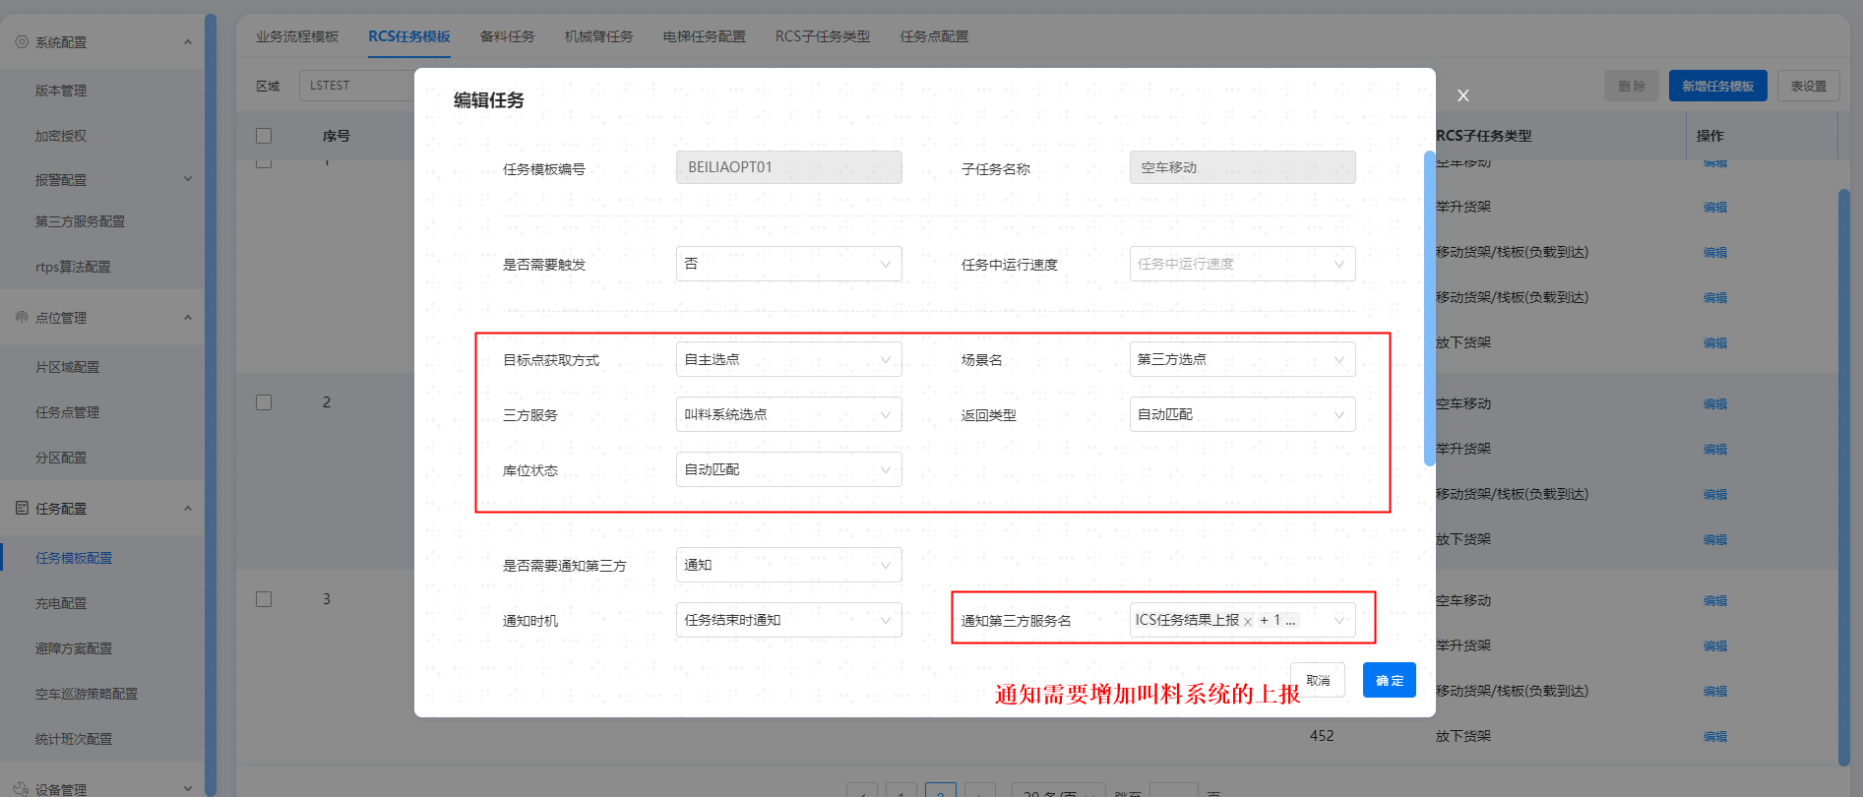

- 对其余所有子任务进行编辑，通知第三方服务均加上叫料系统的上报
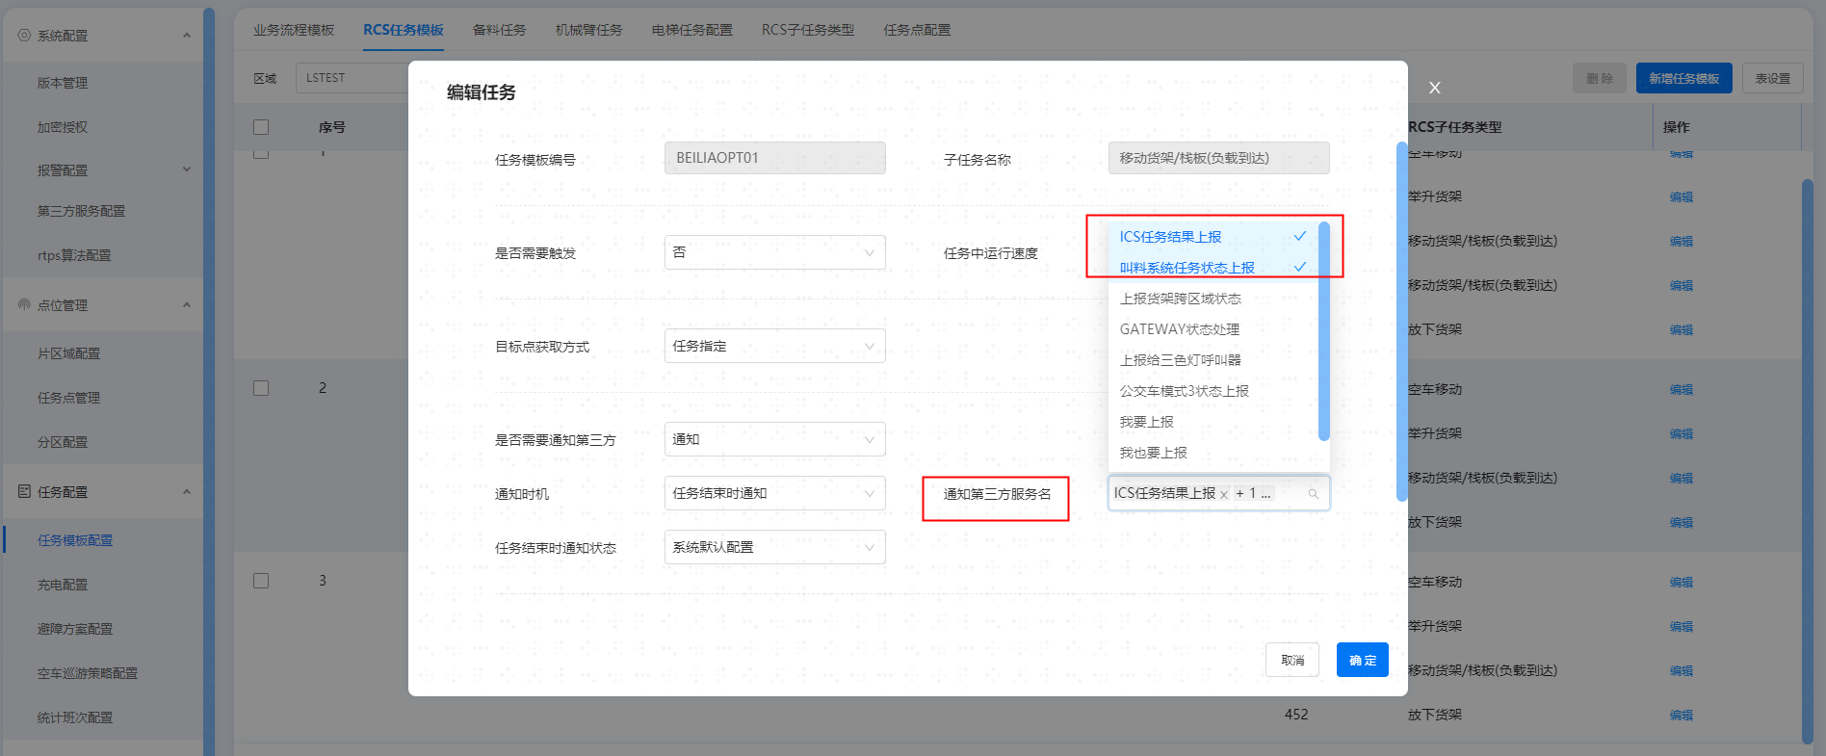
- 添加备料任务的业务流程模板，将备料任务和搬运任务作为两个子任务加入模板中
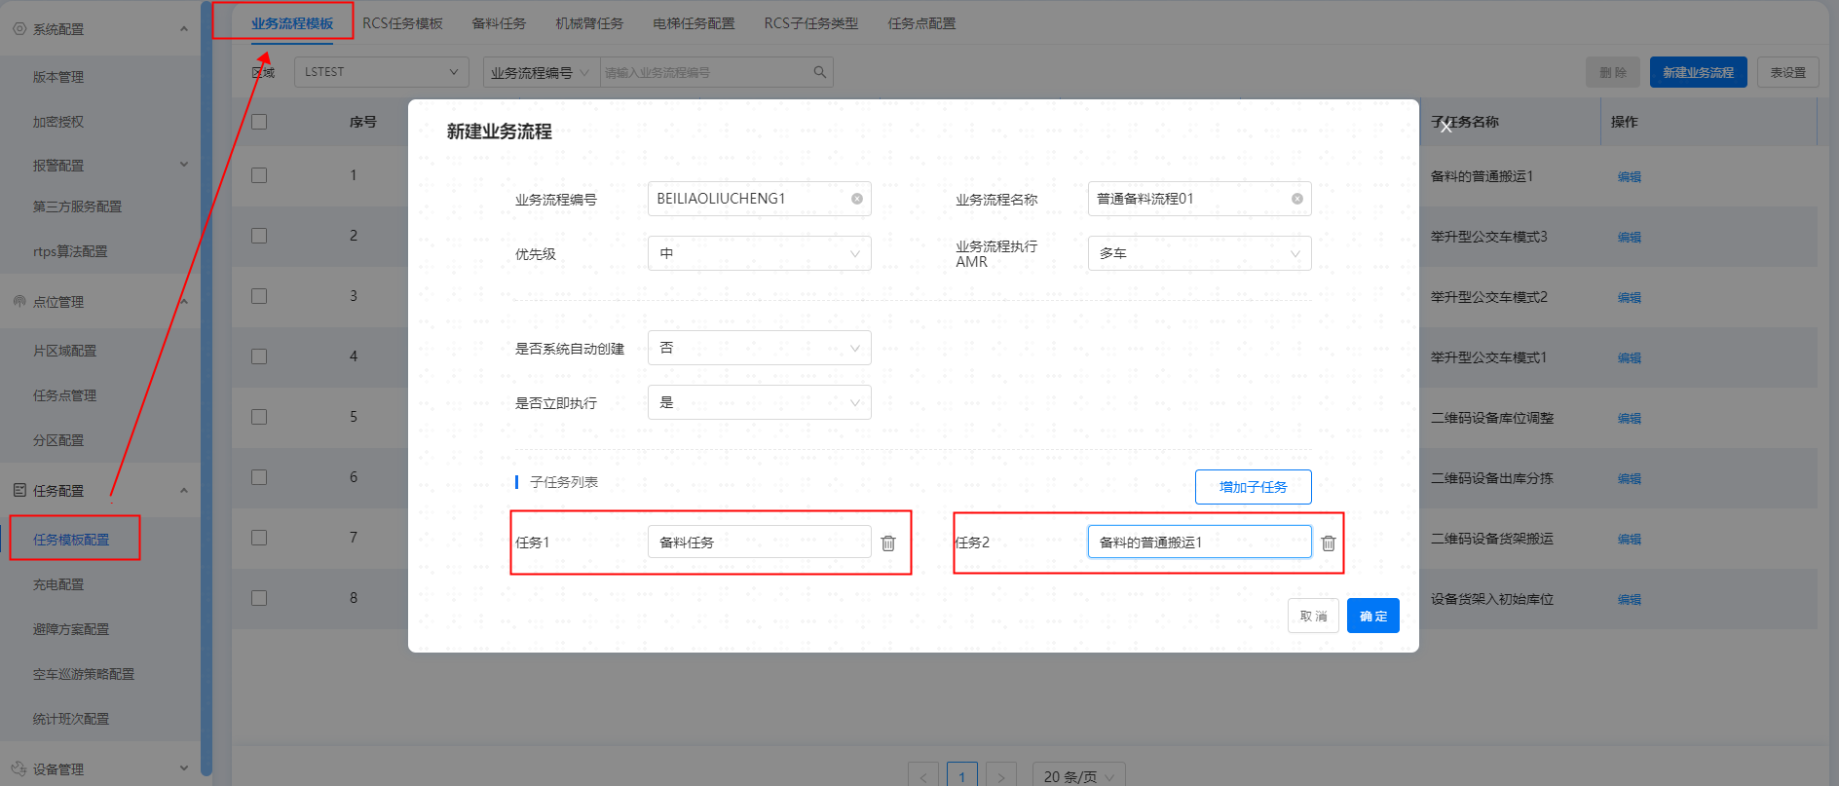

呼叫器配置
呼叫器可以使用真实呼叫器，也可以用PAD上的按键。这里以PAD的按键为例
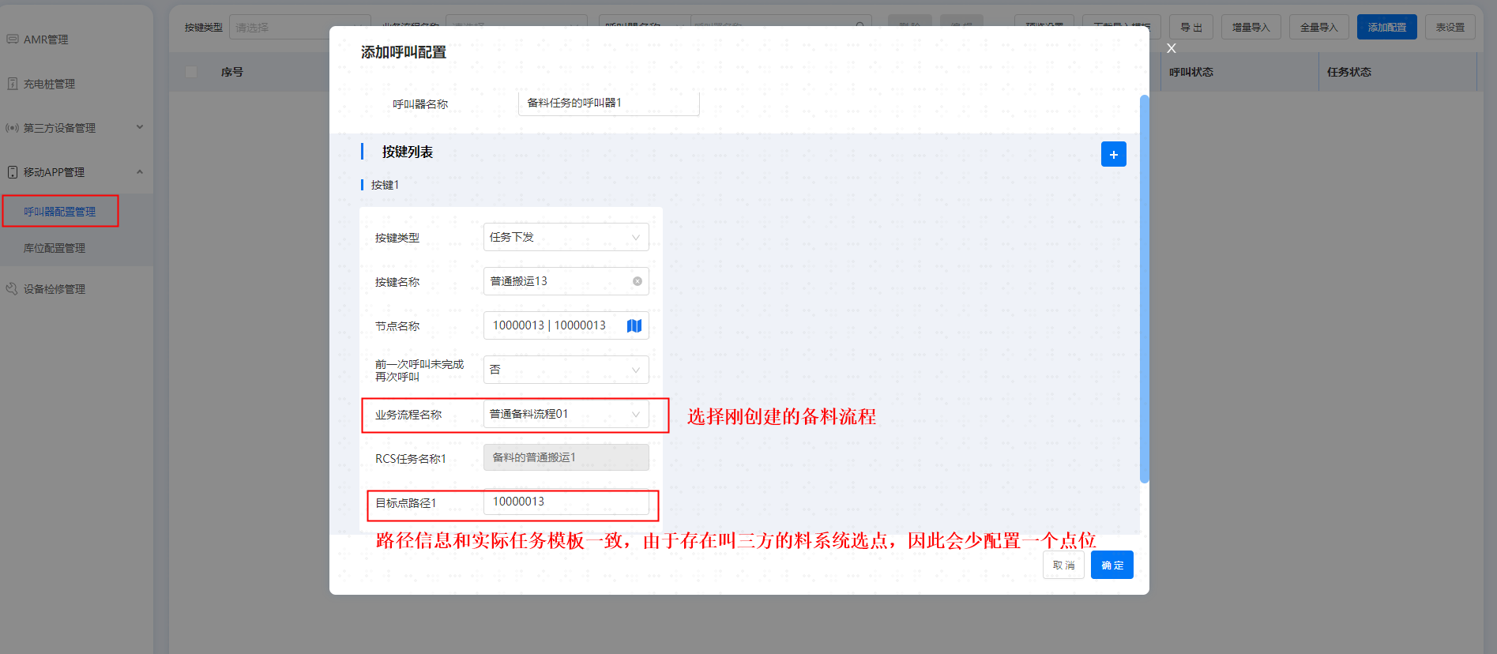

产品物料配置
添加系统需要维护的物料，如下图：
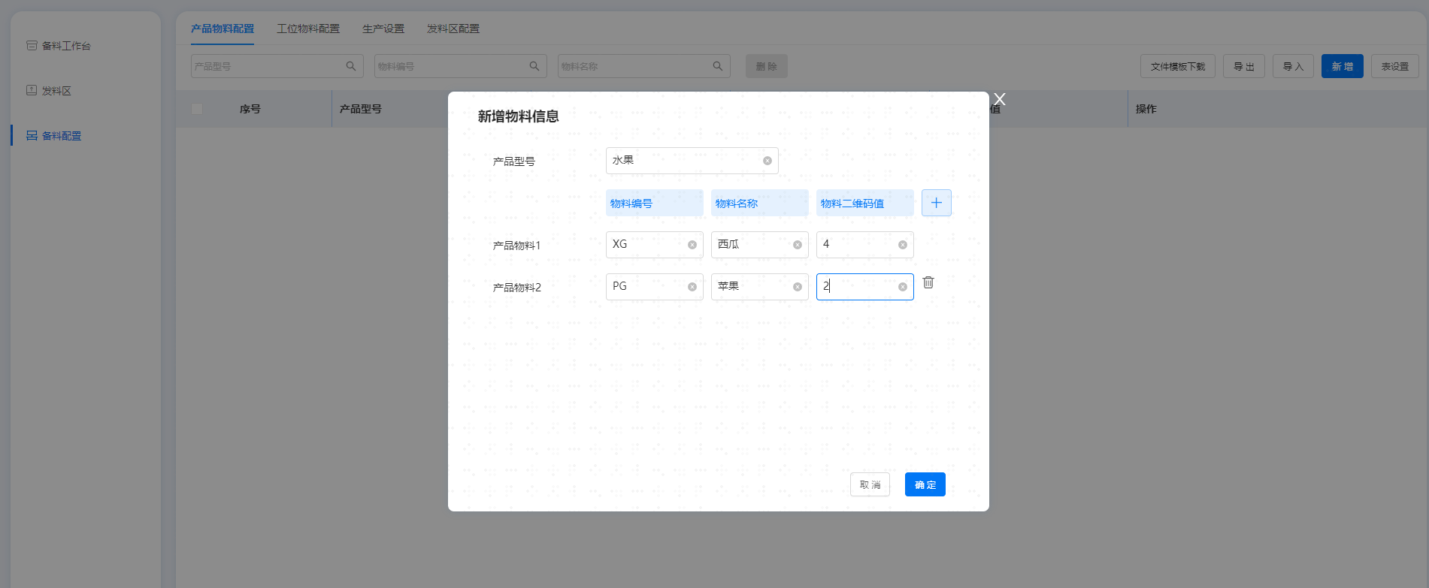
- 产品型号：同类产品的总称
- 物料编号：物料上的编号，客户根据实际填写。
- 物料名称：物料的名称。
- 物料二维码：物料上贴的二维码，或条形码。

工位物料配置
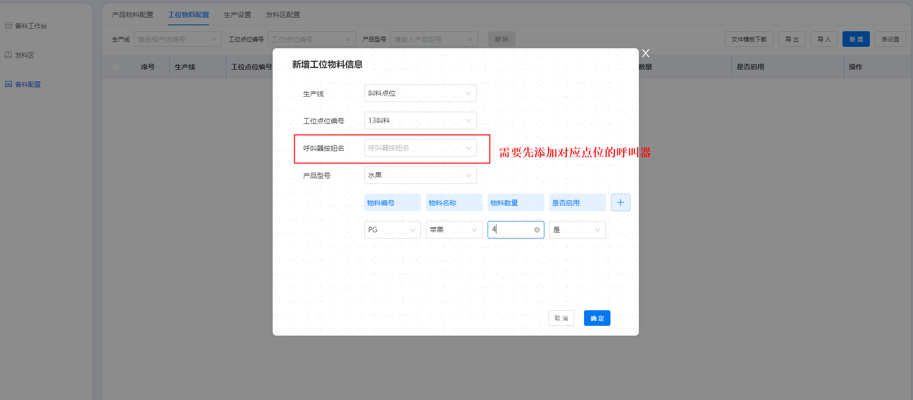
- 生产线：配置的片区域信息
- 工位点位编号：片区域内的点位名称
- 呼叫器按钮名：配置的呼叫器按键
- 物料编号：参考工位物料配置中的物料编号
- 物料名称：参考工位物料配置中的物料名称
- 物料数量：参考工位物料配置中的物料数量

发料区配置
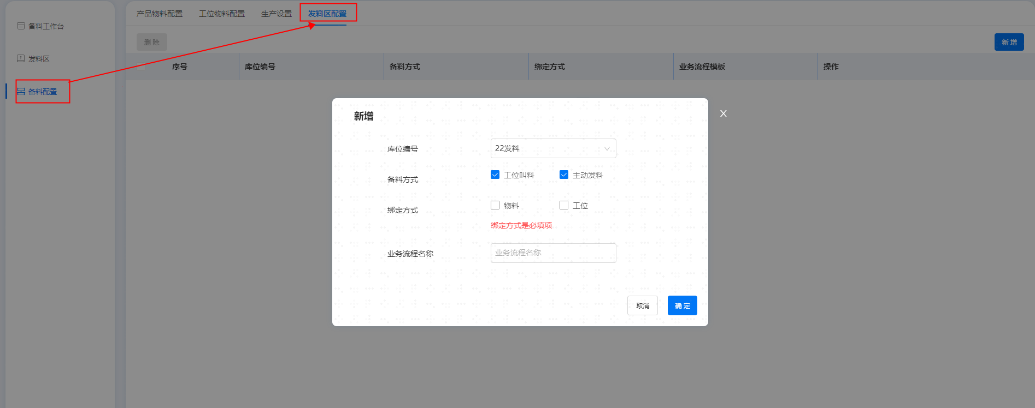
- 库位编号：选择片区域内的点位信息
- 备料方式：至少选择其一，决定该发料区能否进行主动发料
- 绑定方式：至少选择其一，决定发料区是绑定物料，还是绑定工位信息
- 业务流程名称：当使用主动发料时，使用的任务流程模板可以从这里配置的几个模板中进行选择

依据配置的不同发料区绑定时候填写的数据也有所不同：
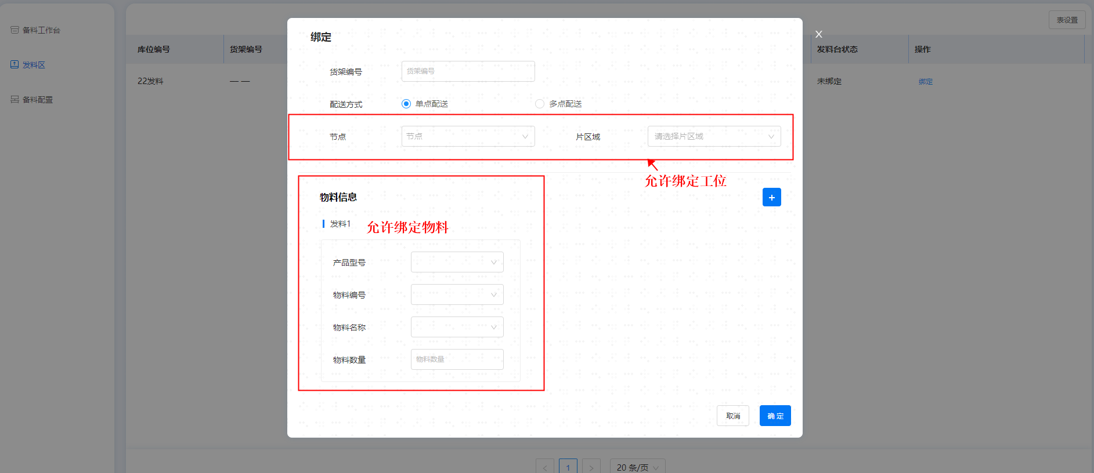

各场景备料系统的使用

场景一：提前备料，工位叫料
使用场景：员工将料提前备好，等待工位叫料后进行自动发料到叫料工位。

发料区仅支持绑定物料
- 备料完成后，发料区点击绑定物料信息
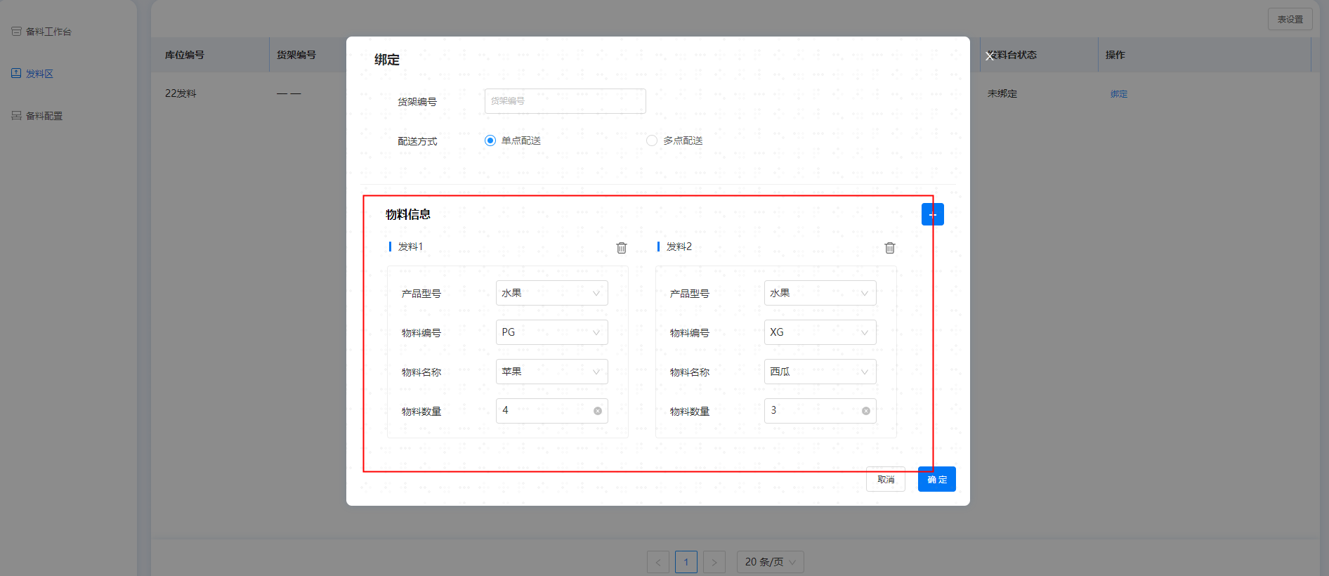
- 叫料工位绑定的呼叫器，绑定的是非公交车模式3的任务时，物料信息种类和数量必须和工位物料配置的完全一致，才能匹配成功，实现自动发料

发料区仅支持绑定工位
1、选择需要发料的对应工位，或者工位所在的片区域，均能进行匹配后自动发料（匹配的前提是呼叫工位没有绑定物料信息）
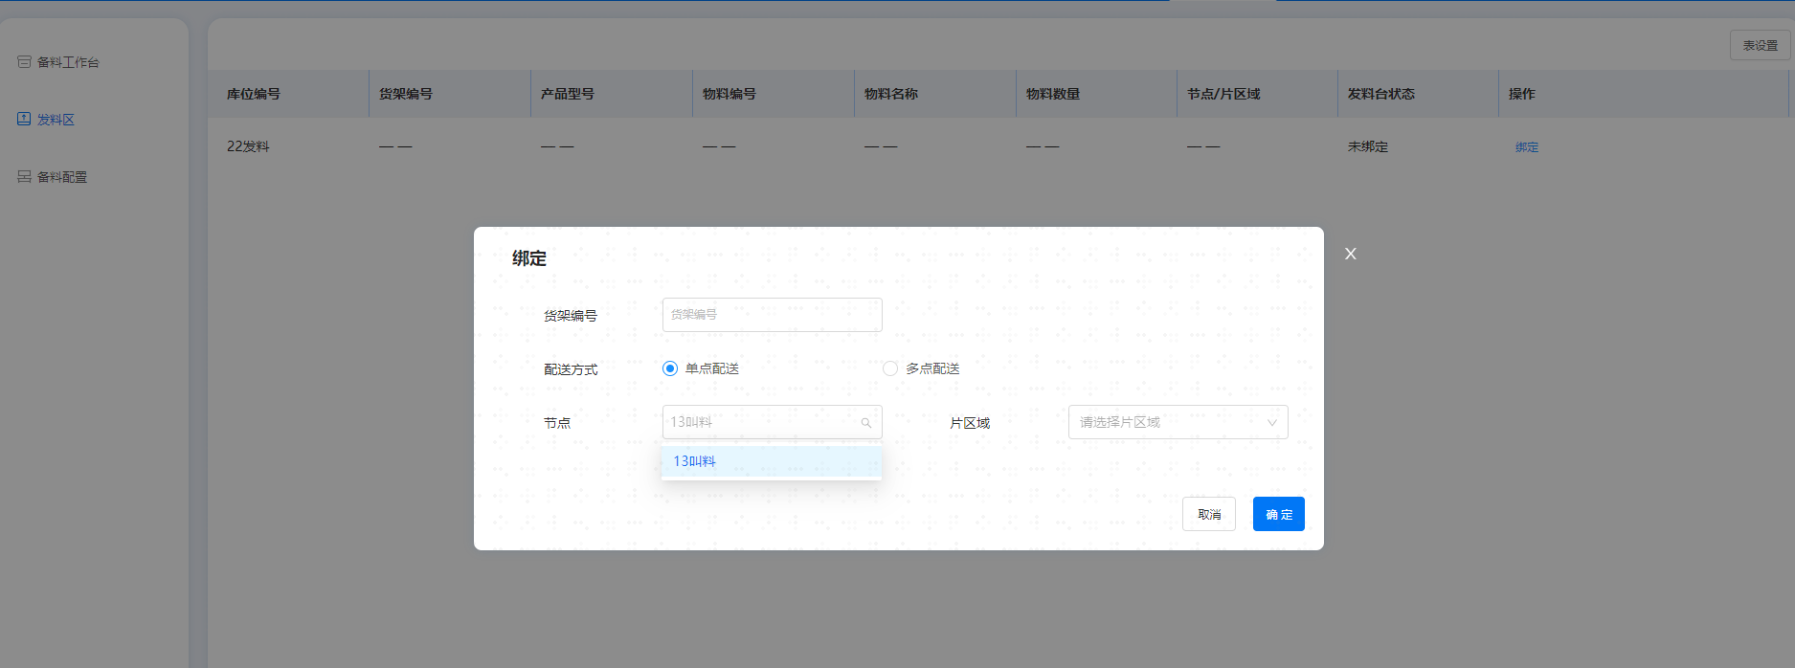

发料区支持物料同时也支持工位绑定
该情况下，发料区的匹配发料规则会以工位/片区域的信息为准，物料信息仅做展示用
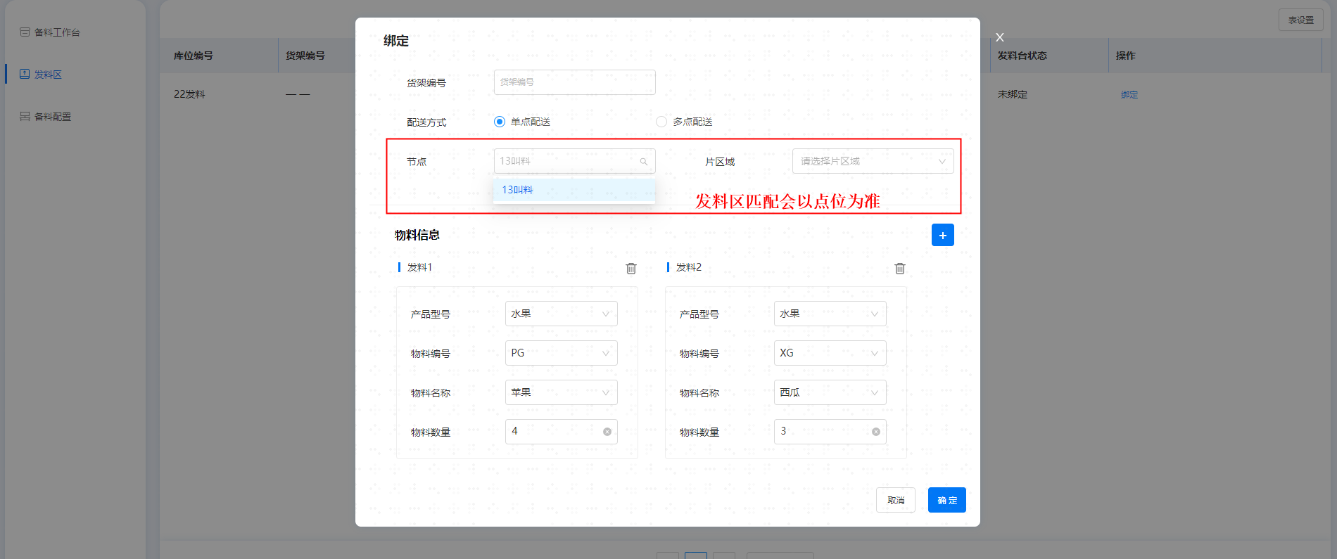

发料区在以上三种配置下的多点停靠情况
使用场景：产线的线路固定，一次运料给多个工作台的情况（目前局限性：每次送料都需要按照既定的点位顺序行进），当有线路上的点位进行叫料时，如果存在已经出发且没有到达该点位的小车时，小车会在呼叫点位进行停靠，如果不存在小车，则会下发一个新任务从发料区搬运新的料进行配送。
- 实现多点停靠需要创建公交车模式3类的任务模板（具体参考《公交车模式3-V1.0.0使用说明》）
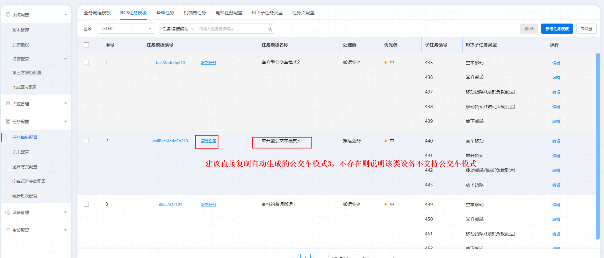
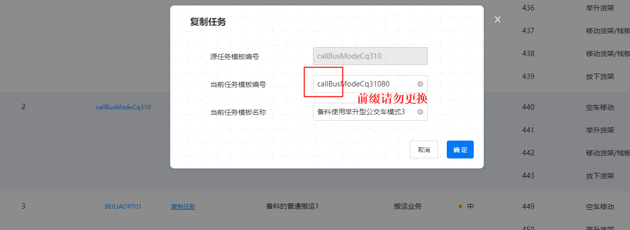

- 对复制出来的任务模板的子任务进行编辑，这里以举升车为例，先将需要去发料区的任务改成叫料系统选点，并增加叫料系统上报
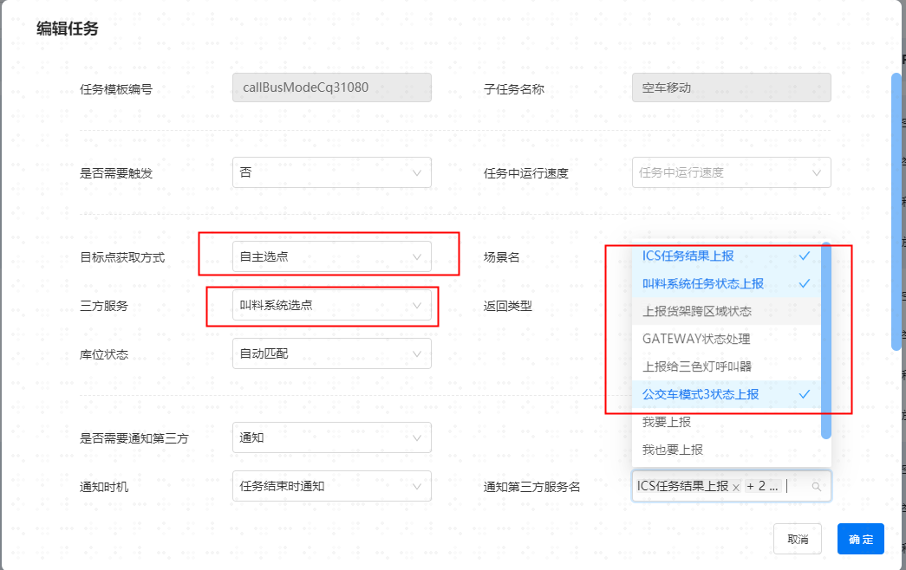
- 给所有子任务均增加叫料系统任务状态上报
- 创建执行公交车模式的备料流程模板
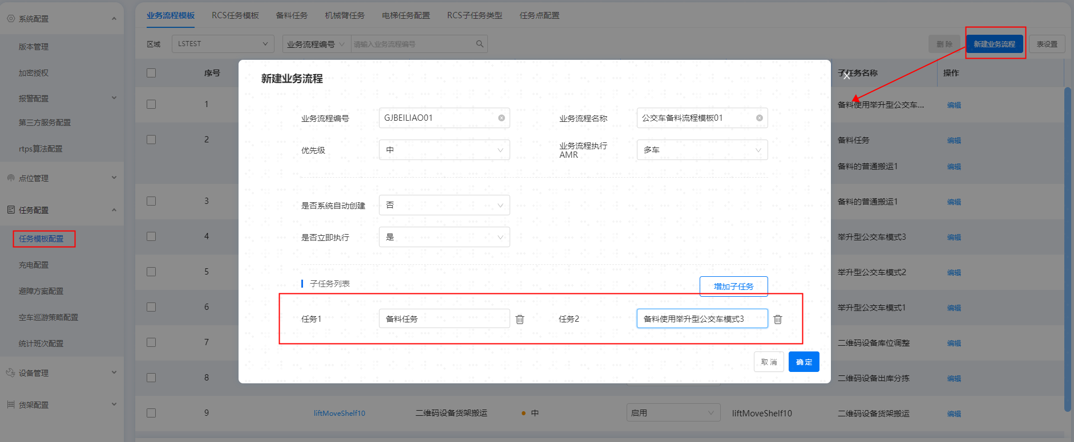

- 对公交车路线进行数据库的配置，将会经过的点位以及对应的发料区进行录入，规则如下图（具体参考《公交车模式3-V1.0.0使用说明》）
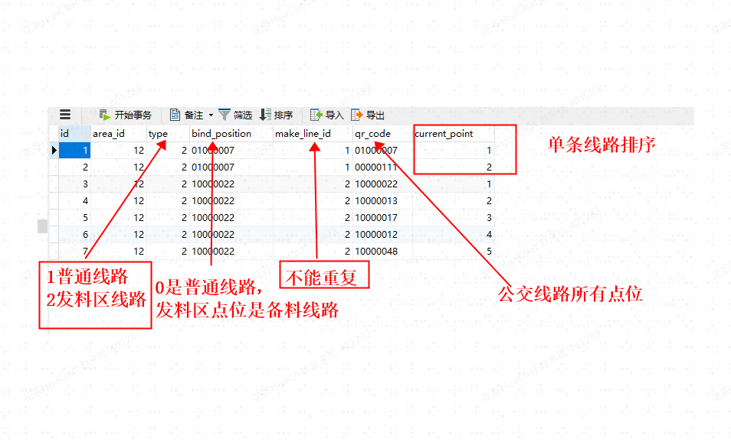
- 新增呼叫器，参考3.3呼叫器配置，只需要将任务流程模板和点位按照呼叫点位进行配置即可，其余一致
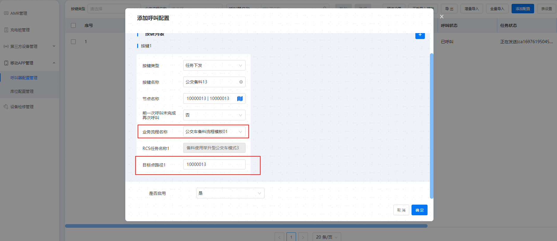
- 将呼叫器绑定到工位物料配置的对应工位上即可
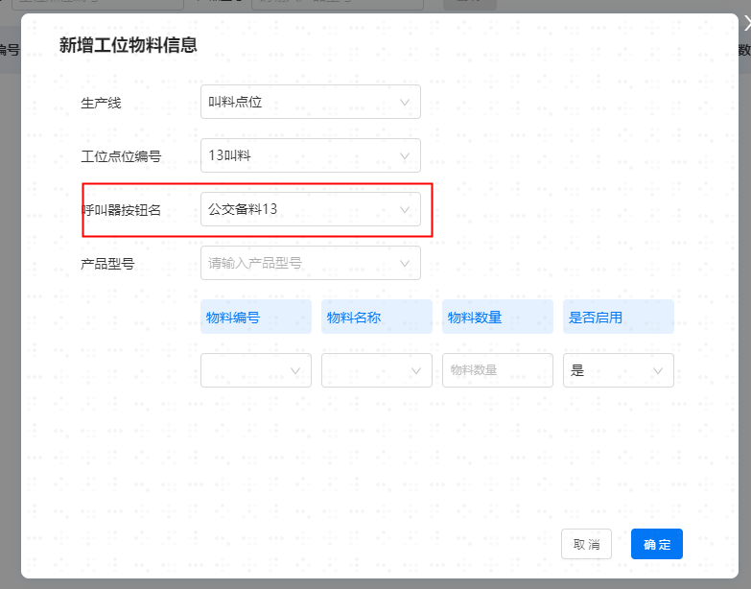

- 重复6和7步骤，进行同线路其余点位的配置
- 相同物料配置的工位进行顺序呼叫时，可以实现一车物料的多点停靠（前提是第一个工位呼叫后小车接到任务已经发车）
10、发料区绑定区域的情况下，叫料工位没有物料信息，也可适用多点停靠

场景二：工位叫料后，再进行备料，发料
使用场景：工位叫料，员工在备料工作台看到备料信息进行备料，备料完成后，点击发料按钮进行发料。

备料工作台单点发料
- 呼叫器按键模拟工位叫料，在备料管理-备料工作台会出现对应的备料信息
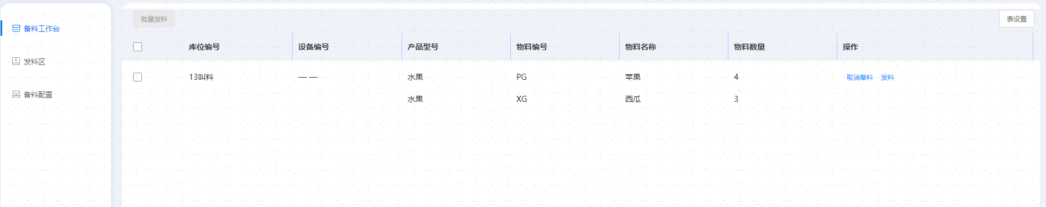
- 备料完成后点击发料，选择支持主动发料、无绑定信息的发料区进行发料
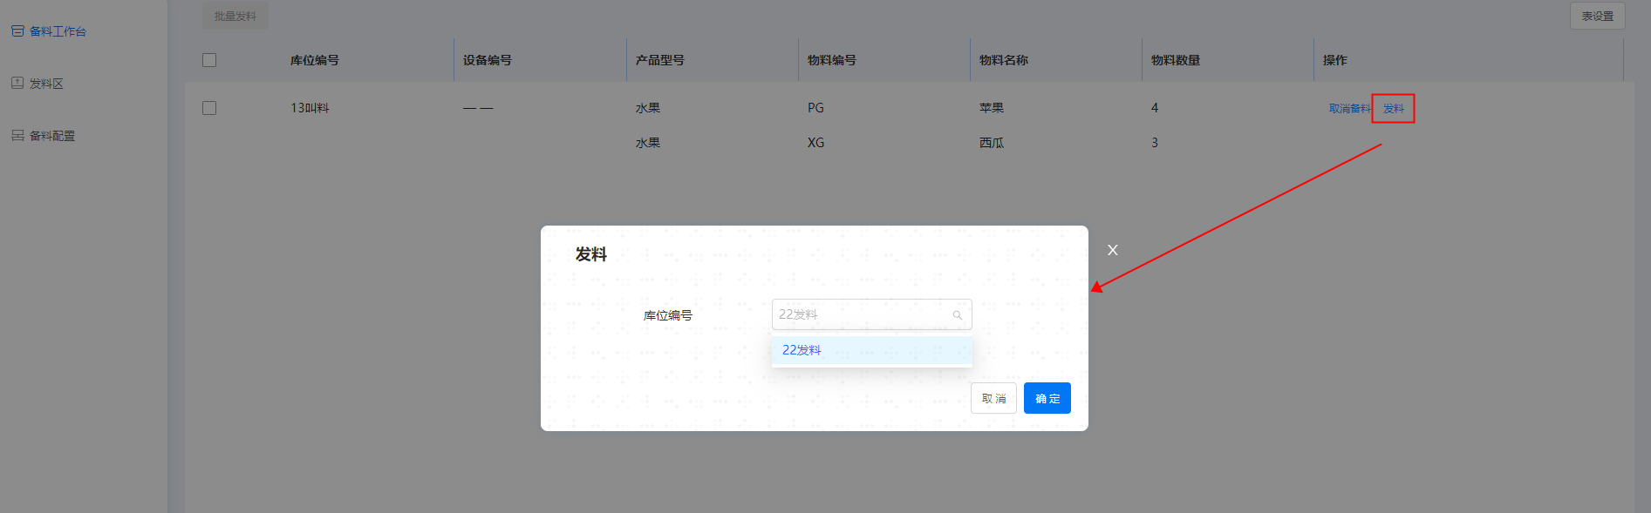

备料工作台批量发料
当多工位同时叫料，且需要的料都可以在同一个发料区拿到。此时可以使用批量发料，选择发料区进行配送，小车会在每个叫料的工位进行停靠，等待员工下料完成后，手动触发再前往下一个停靠点。

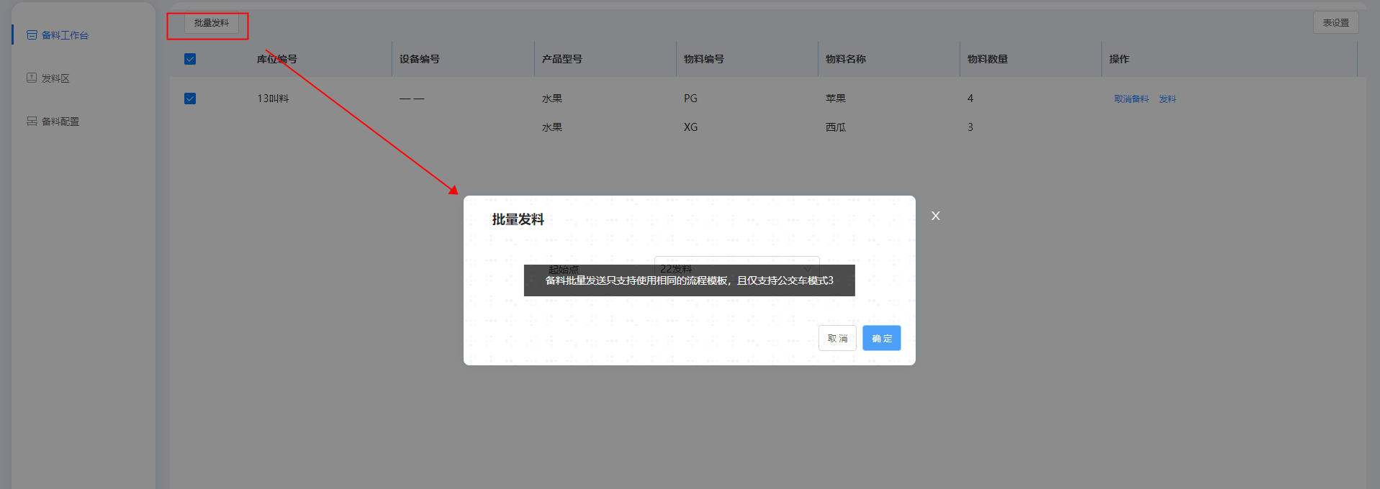
- 起始点：选择尚未绑定的发料区
- 批量发料前提，所有的叫料工位使用的流程模板的子任务，是同一个公交车模式3的任务模板，并且在公交车线路的数据库配置里在同一条线路上（包括发料区点位）

通过发料区绑定物料和工位信息匹配发料
除上述在备料区进行单点/批量发料外，还可以对发料区进行绑定操作（类似场景一），也可以完成自动匹配发料。

场景三：工位无需叫料后，员工完成备料后主动发料
- 首先对发料区根据实际情况，对发料信息进行绑定（物料或者点位，匹配方式和场景一的一致）
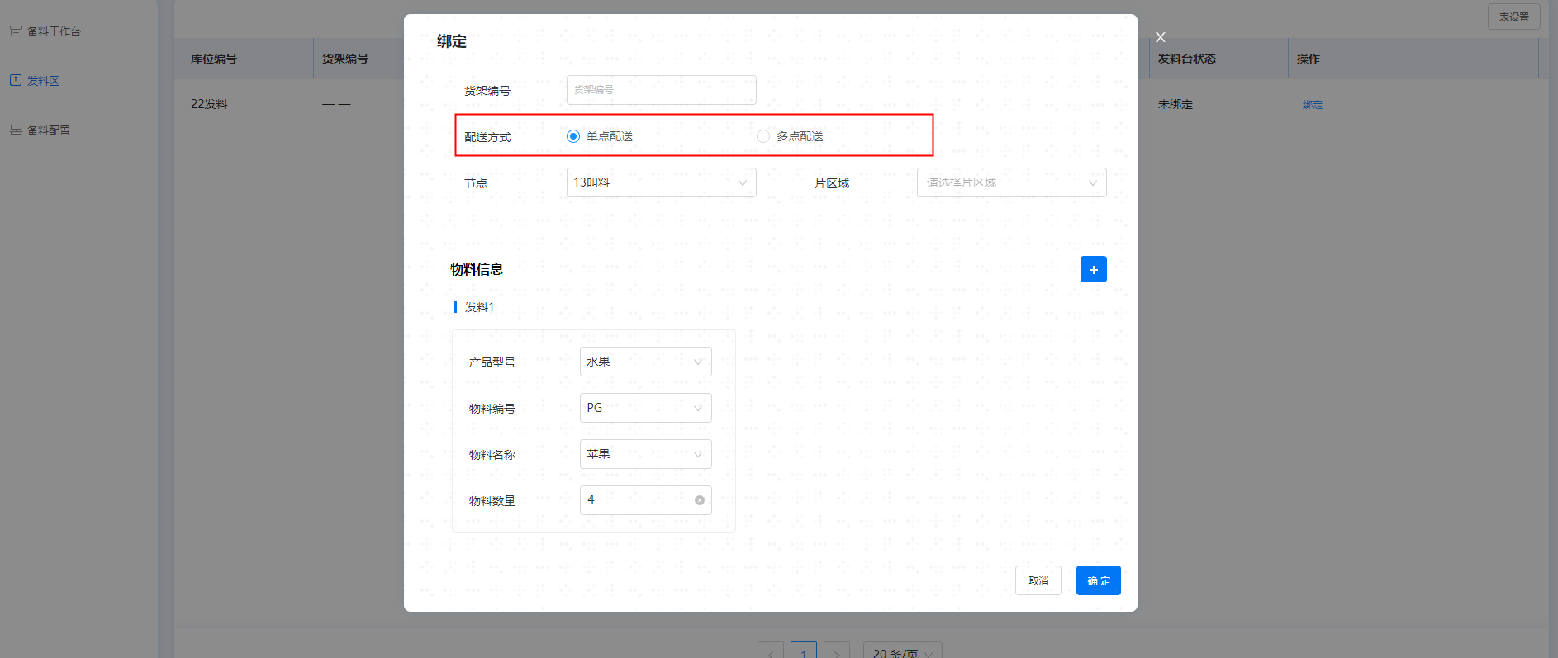

- 点击发料，选择发料的任务模板（参考3.6发料区配置）
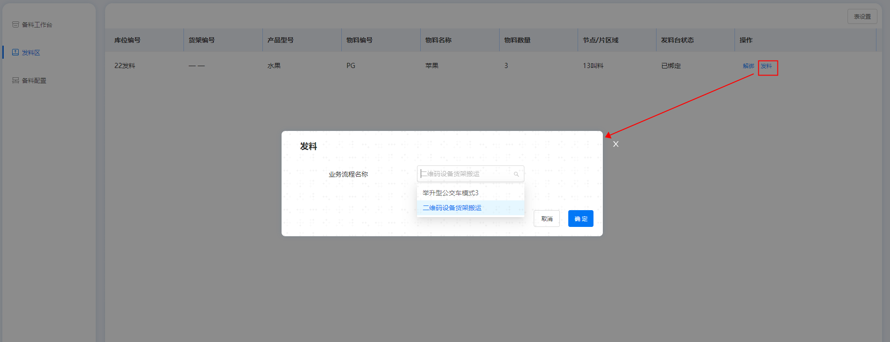
- 业务流程名称：用于下发小车到发料区搬运到目标点的任务流程（流程模板里不需要绑定备料任务）
- 注意：
下发的任务模板在发料区配置中进行配置
所有用于发料区的任务模板，所有子任务都需要进行叫料系统任务状态上报

发料区绑定单点配送
发料区绑定单点匹配的情况下，发料时，如果存在工位信息，则找到符合发料的工位进行发料。
如果只存在绑定的物料信息，则会匹配到所有符合的，在工位物料配置里配置了的工位，按工位物料配置表的ID升序排序，每次备料后（物料需要保持一致，包括数量）依次配送。

发料区绑定多点配送
绑定多点配送的情况下，下发时任务模板必须是公交车模式3的任务，并且所有可能被停靠的叫料工位，必须要提前录入数据库的公交车线路中才能使用。

注意事项
- 多点停靠场景下，如果物料在某工位已经全部使用完，但是后方仍然有叫料工位的情况下，当前工位可以进行结束任务操作，此时会重新下发一个新的备料任务，前往本次尚未停靠的工位
- 所有用于备料系统的流程模板的子任务，第三方通知，必须加上叫料系统任务状态上报，否则备料系统无法跟踪任务状态，导致无法正常展示和使用。
- 场景一、二、三相互独立，任务途中增加点位进行多点停靠的逻辑只在场景一中
4、备料任务的前提是，点位在工位物料配置的地方进行了配置，否则无法正常下发备料任务

